ОБРАЗОВАТЕЛЬНАЯ
ПРОГРАММА
ДОШКОЛЬНОГО

ОБРАЗОВАНИЯ
МАДОУ «ЦРР-Детский сад № 396»
Приволжского района города Казани»

Внедрение с 01.09.2023г.
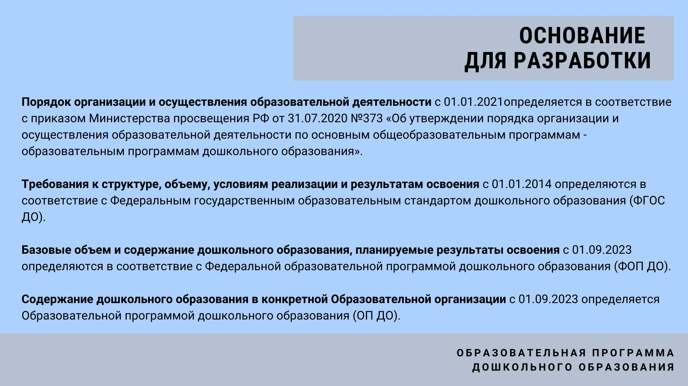
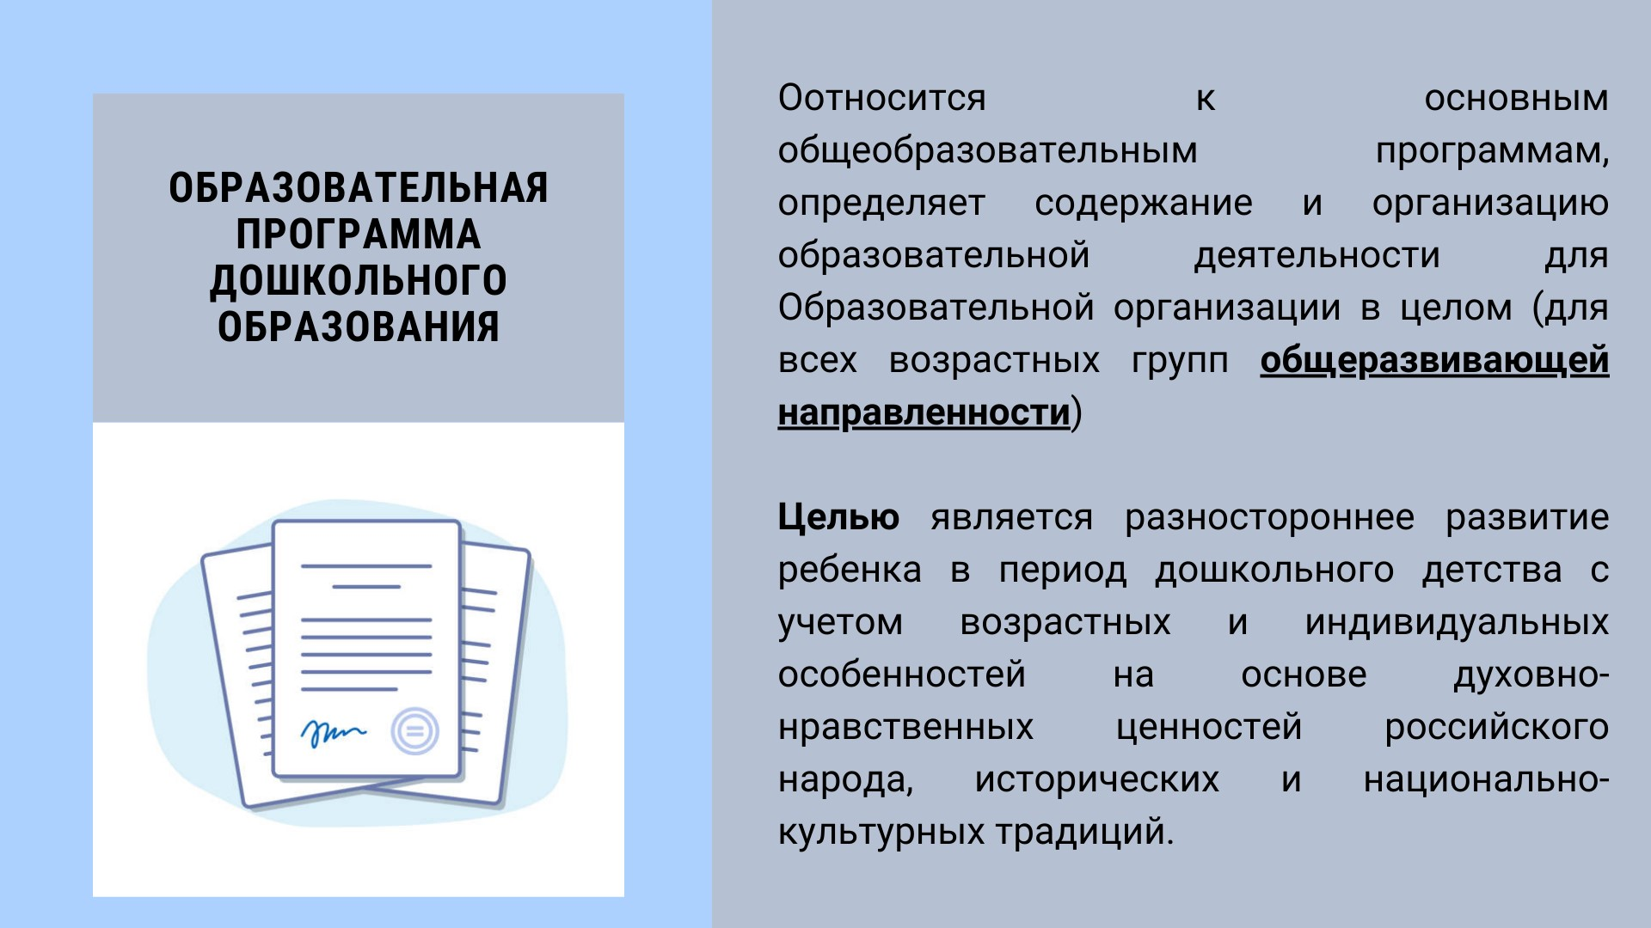
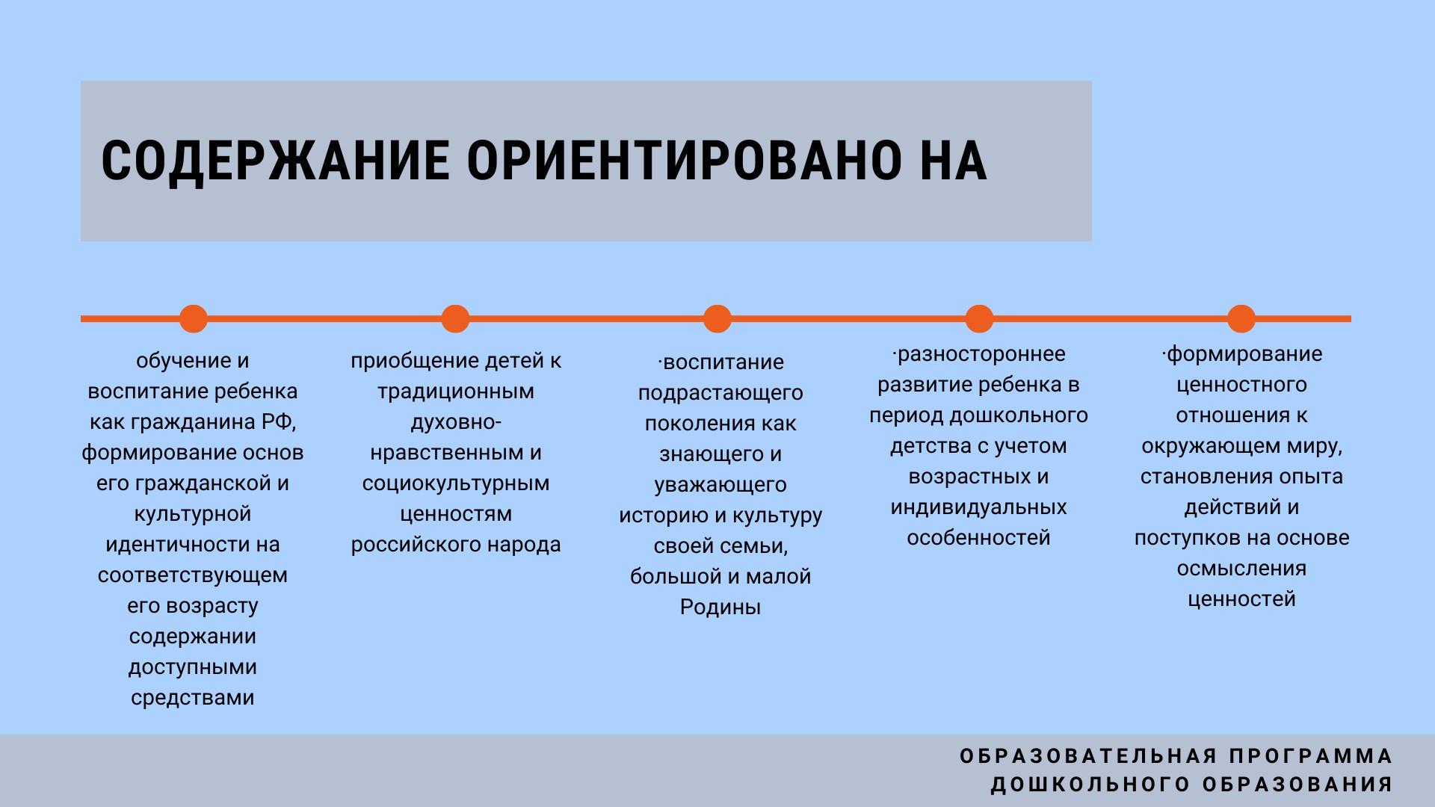
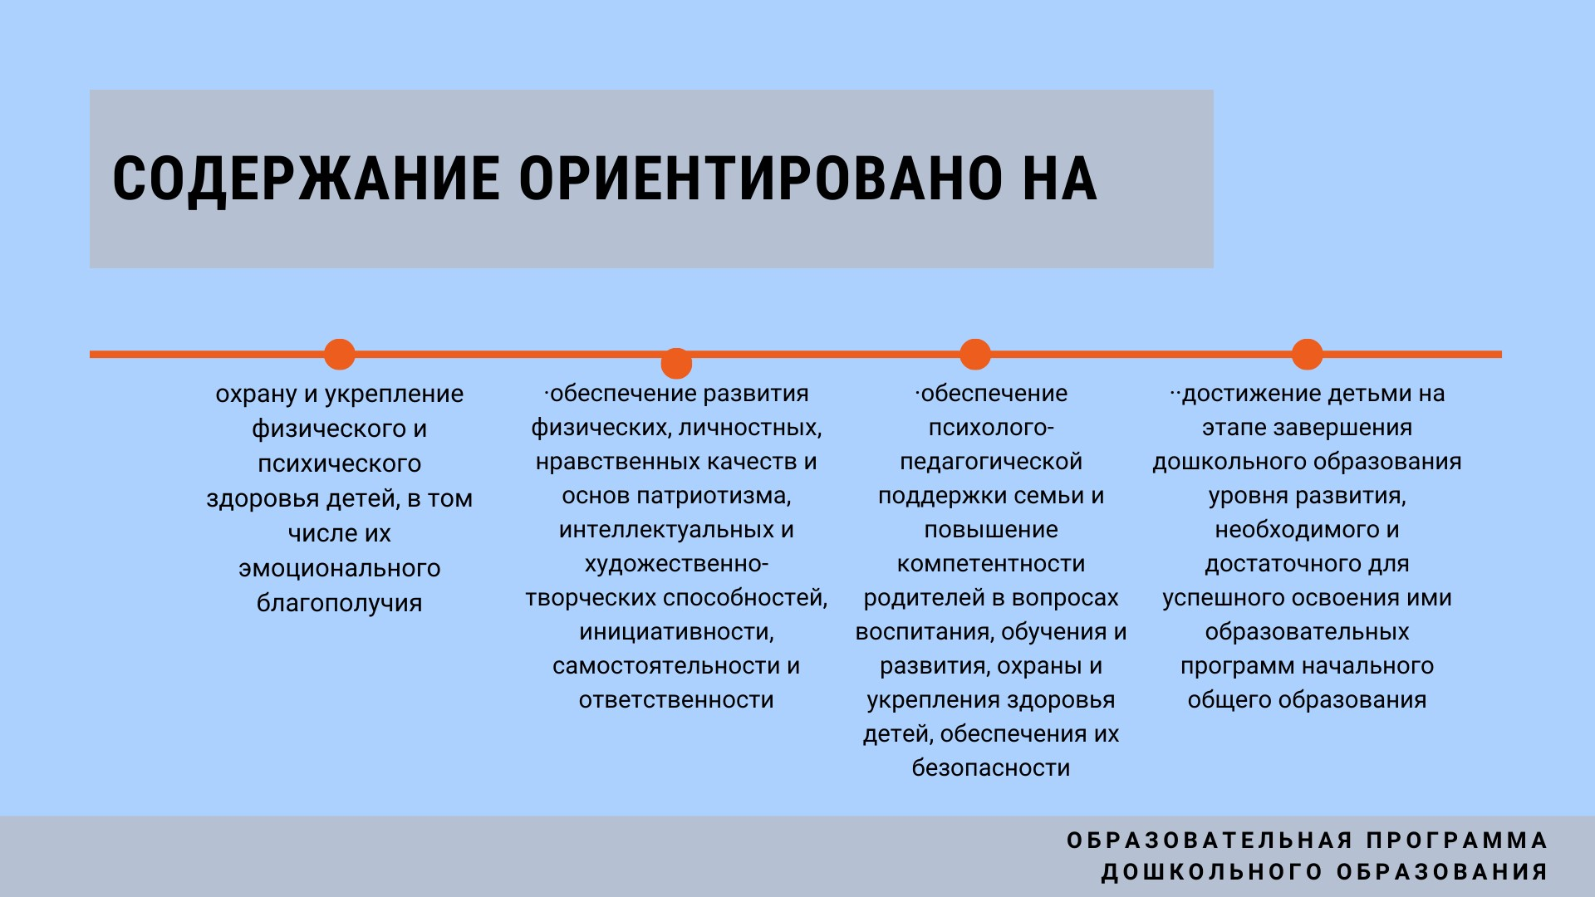
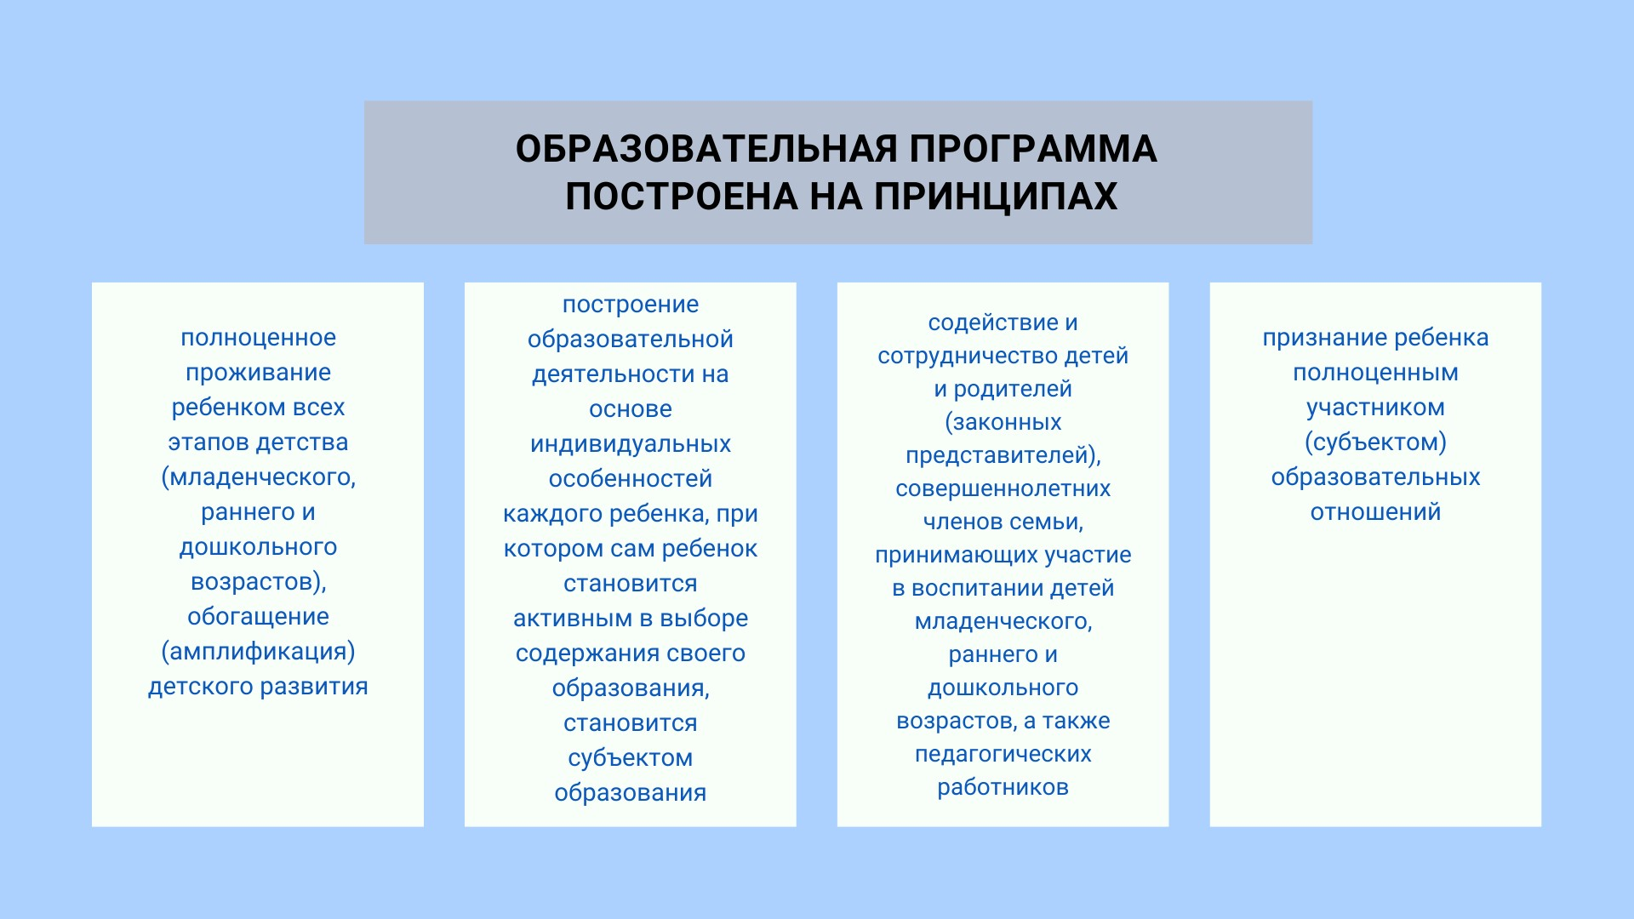
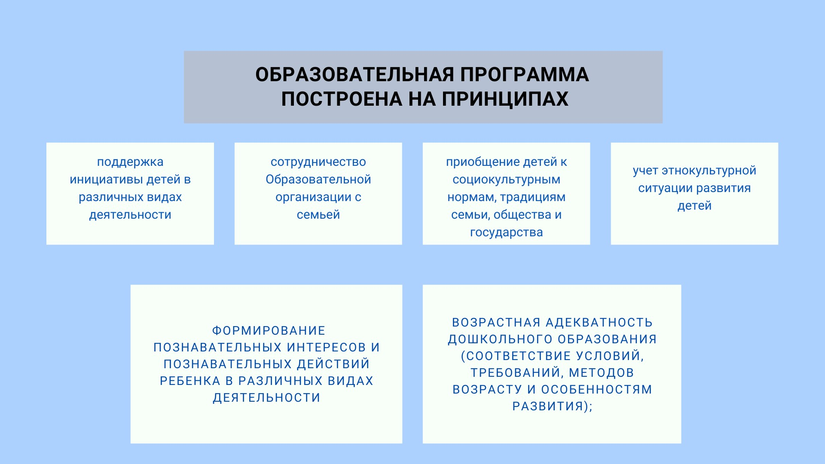
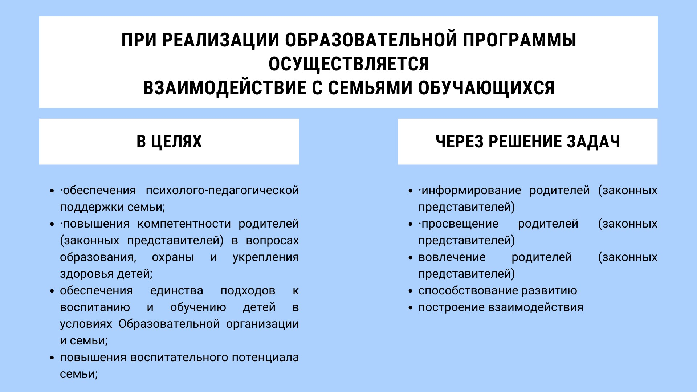
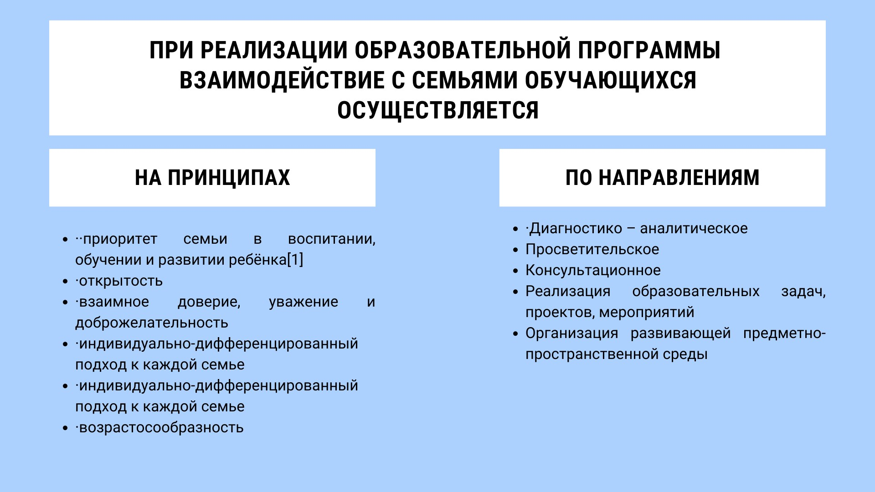
ИНФОРМАЦИЯ О ВОСПИТАННИКАХ МАДОУ «ЦРР-ДЕТСКИЙ САД № 396»
  Группа | Возраст детей
  2 младшая группа | От 3 до 4 лет
  Средняя группа | От 4 до 5 лет
  Старшая группа | От 5 до 6 лет
  Подготовительная к школе группа | От 6 до 7 лет
  Количество групп
  3
  4
  3
  3
Из них: | - с воспитанием и обучением на татарском языке - 2 группы  - логопедические - 4 группы  - с воспитанием и обучением на двух государственных языках - 11 групп
обязательная
часть
Программы

часть, формируемая
участниками
образовательных
отношений

соответствует ФОП
ДО и составляет не
менее 60% от общего
объема Программы

Состоит из авторских
и парциальных
программ и
составляет не более
40
%

Программа состоит из обязательной части и части, формируемой участниками образовательных отношений. Обе части являются взаимодополняющими и необходимыми с точки зрения реализации требований ФГОС ДО.

Программа охватывает все образовательные области, представленные в ФГОС ДО: социально-коммуникативное развитие, познавательное развитие, речевое развитие, художественно-эстетическое развитие и физическое развитие. Содержание Программы и планируемые результаты, разработанные в МАДОУ, разработаны и реализуются не ниже уровня соответствующих содержания и планируемых результатов ФОП ДО.

Обязательная часть Программы

Федеральная образовательная программа дошкольного образования (ФОП ДО) http://publication.pravo.gov.ru/Document/View/0001202212280044

Часть Программы, формируемая участниками образовательных отношений

«Говорим по-татарски» Зарипова З.М., Кидрячева Р.Г., Исаева Р.С.
https://mon.tatarstan.ru/obuchenie_tat.htm
«Туган телдә сөйләшәбез» - «Говорим на родном языке»
Хазратова Ф.В., Зарипова З.М. https://mon.tatarstan.ru/obuchenie_rod.htm

Региональная образовательная программа дошкольного образования «Сөенеч. Радость познания» Шаехова Р.К.
https://disk.yandex.ru/i/j19FiXcQFFcT8A

В целевом разделе Программы представлены:
•цели, задачи, принципы и подходы к ее формированию;
•планируемые результаты освоения Программы в младенческом, раннем, дошкольном возрастах, а также на этапе завершения освоения Программы;
•характеристики особенностей развития детей младенческого, раннего и дошкольного возрастов;
•подходы к педагогической диагностике планируемых результатов.
Содержательный раздел Программы включает в себя:
•задачи, содержание и планируемые результаты по каждой из образовательных областей для всех возрастных групп обучающихся; обозначает направления и задачи коррекционно-развивающей работы (далее –КРР) с детьми дошкольного возраста с особыми образовательными потребностями (далее –ООП) различных целевых групп, а также отдельные средства обучения и воспитания;
•Рабочую программу воспитания, которая раскрывает задачи и направления воспитательной работы.

Задачи обязательной части Программы
- Обеспечение единых для РФ содержания ДО и планируемых результатов освоения образовательной программы ДО;
- Построение (структурирование) содержания образовательной работы на основе учета возрастных и индивидуальных особенностей развития;
- Создание условий для равного доступа к образованию для всех детей дошкольного возраста с учетом разнообразия образовательных потребностей и индивидуальных возможностей;
- Обеспечение развития физических, личностных, нравственных качеств и основ патриотизма, интеллектуальных и художественно-творческих способностей ребенка, его инициативности, самостоятельности и ответственности;
- Достижение детьми на этапе завершения ДО уровня развития, необходимого и достаточного для успешного освоения ими образовательных программ начального общего образования;
- Охрана и укрепление физического и психического здоровья детей, в том числе их эмоционального благополучия;
- Обеспечение психолого-педагогической поддержки семьи и повышение компетентности родителей (законных представителей) в вопросах образования, охраны и укрепления здоровья детей.

Задачи вариативной части Программы

- Развитие устойчивого интереса у воспитанников к освоению татарского языка, желание общаться на татарском языке, формирование первоначальных умений и навыков практического владения татарским языком в устной форме (по УМК «Говорим по-татарски» Зариповой З.М., Кидрячевой Р.Г., Исаевой Р.С.)
- Развитие устойчивого интереса у воспитанников к владению в речи родного татарского языка в совершенстве, желание общаться на родном татарском языке, формирование умений и навыков практического владения родным татарским языком в устной форме ( по УМК «Туган телдә сөйләшәбез» - «Говорим на родном языке» Хазратовой Ф.В., Зариповой З.М.)
- Формирование у воспитанников первичных представлений о малой Родине (республике Татарстан), социокультурных ценностях татарского народа, представлений о родном городе (город Казань), о традициях, праздниках, достопримечательностях, культуре и истории родного края, а также развитие чувства гордости и уважения к родному краю, малой Родине (по региональной образовательной программе «Сөенеч. Радость познания» ШаеховойР.К.).

Планируемые результаты реализации Программы

В соответствии с ФГОС ДО специфика дошкольного детства и системные особенности ДО делают неправомерными требования от ребенка дошкольного возраста конкретных образовательных достижений. Поэтому результаты освоения Программы представлены в виде целевых ориентиров ДО и представляют собой возрастные характеристики возможных достижений ребенка к завершению ДО.
Направления и задачи коррекционно-развивающей работы

Коррекционно-развивающая работа и\или инклюзивное образование в МАДОУ направлено на обеспечение коррекции нарушений развития у различных категорий детей (целевые группы), включая детей с ООП, в том числе детей с ОВЗ и детей-инвалидов; оказание им квалифицированной помощи в освоении Программы, их разностороннее развитие с учетом возрастных и индивидуальных особенностей, социальной адаптации.

Направления и задачи коррекционно-развивающей работы

Коррекционно-развивающая работа для детей с ОВЗ реализуется в МАДОУ через: -адаптированную образовательную программу дошкольного образования для детей с тяжелыми нарушениями речи (общим недоразвитием речи, фонетикофонематическим недоразвитием речи (далее –АОП ДО для детей с ТНР)

Календарный план воспитательной работы

•При формировании календарного плана воспитательной работы МАДОУ вправе включать в него мероприятия по ключевым направлениям воспитания детей. Календарный план воспитательной работы МАДОУ является неотъемлемой частью (приложением) Программы воспитания МАДОУ.
•Все мероприятия должны проводиться с учетом ФОП ДО, а также возрастных, физиологических и психоэмоциональных особенностей воспитанников.

